SIMULINK交互式
仿真集成环境

连续时间系统的建模与仿真

基于微分方程的SIMULINK建模
【例7.1-1】在图7.1-1所示的系统中，已知质量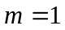kg，阻尼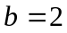N.sec/m，弹簧系数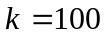N/m，且质量块的初始位移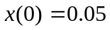m，其初始速度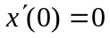m/sec，要求创建该系统的SIMULINK模型，并进行仿真运行。本例演示，据物理定理建立微分方程，并以此微分方程创建SIMULINK模型的完整步骤：微分方程的整理；模块的复制；信号线的构画；模块参数设置；示波器的调整；仿真参数设置。
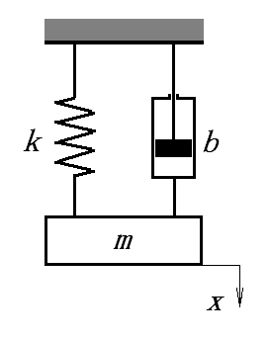
图7.1-1 弹簧—质量—阻尼系统

（1）建立理论数学模型
（2）建模的基本思路
（3）打开SIMULINK模块库
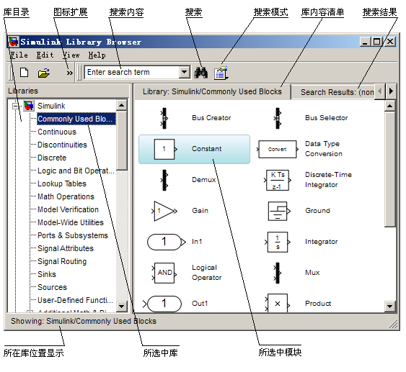图7.1-2 SIMULINK模块库浏览器

（4）开启空白（新建）模型窗
（5）从模块库复制所需模块到空白（新建）模型窗
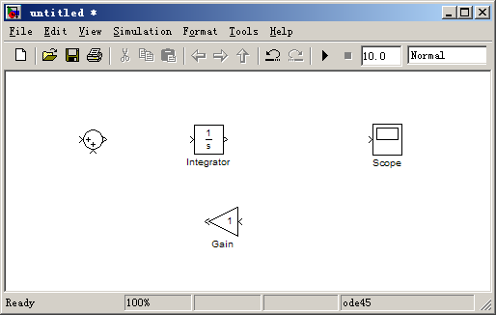
图 7.1-3 已经复制进库模块的新建模型窗

（6）新建模型窗中的模型再复制
（7）模块间信号线的连接
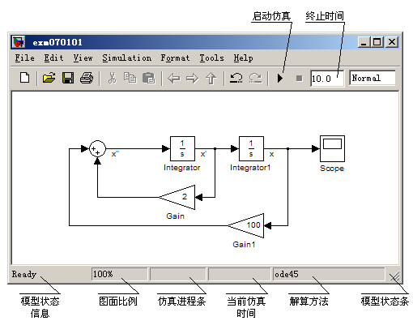
图 7.1-4 已构建完成的新模型窗

（8）根据理论数学模型设置模块参数
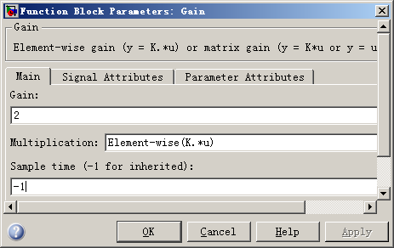
图 7.1-5 参数已经修改为2的<Gain>增益模块参数设置窗

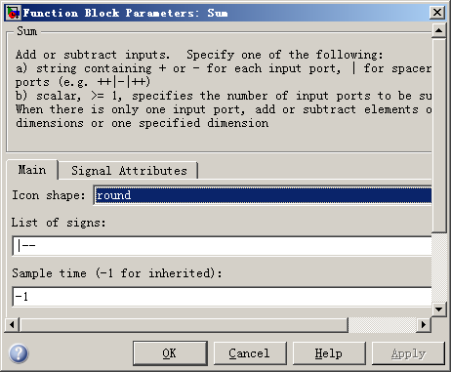
图 7.1-6 改变输入口符号的求和模块参数设置窗

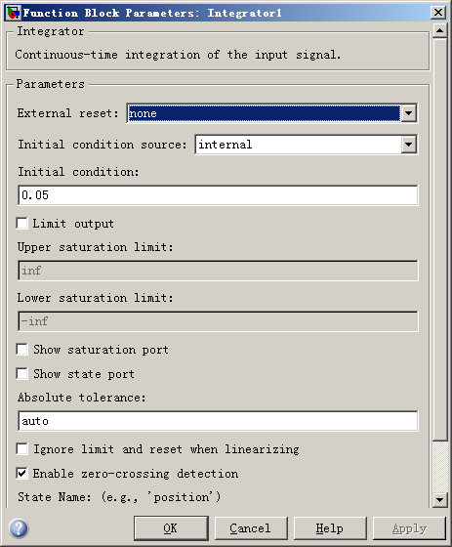
图 7.1-7 实现初始位移0.05设置的<Integrator1>设置窗

（9）仿真运行参数采用默认解算器“ode45”、默认“变步长”和默认仿真终止时间10。（10）把新建模型保存为exm070101.mdl 。
（11）试运行，以便发现问题加以改善。
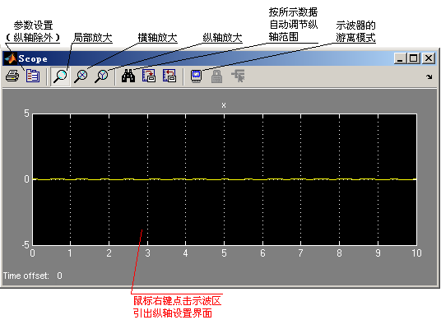
图7.1-8 坐标范围设置不当时的信号显示

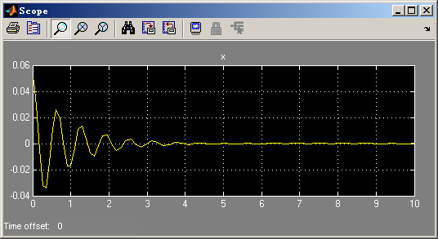
图7.1-9 采用轴自动设置功能后的信号显示

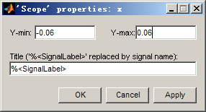
图7.1-10 对显示屏的纵坐标范围进行设置

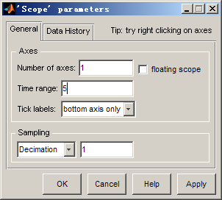
图7.1-11 对示波器时间显示范围的设置

（12）据试运行结果，进行仿真参数的再设置。

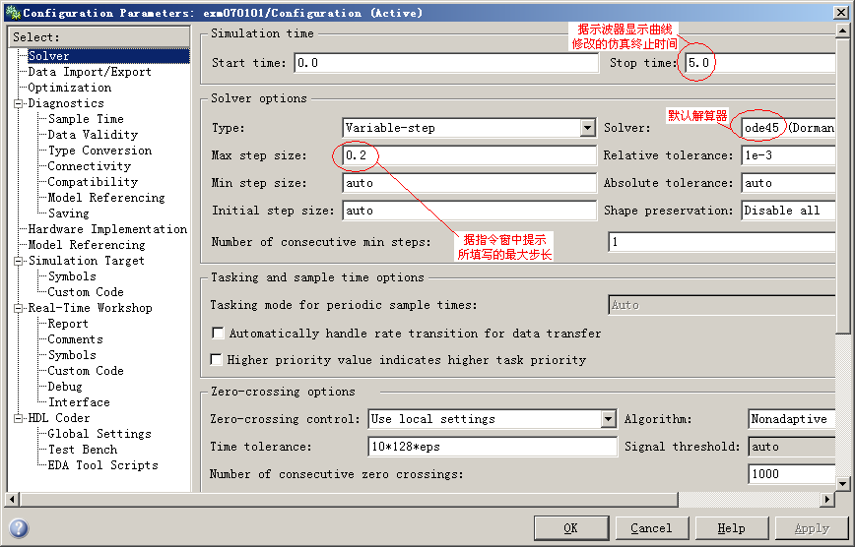
图7.1-12 通过仿真参数配置窗设置输出曲线光滑因子

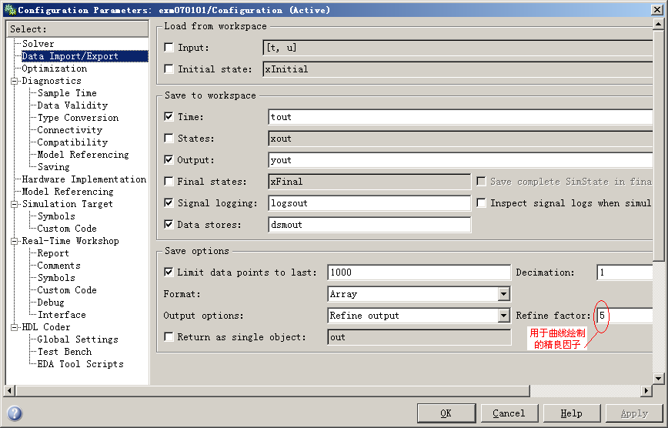
图7.1-13 通过仿真参数配置窗设置输出曲线光滑因子

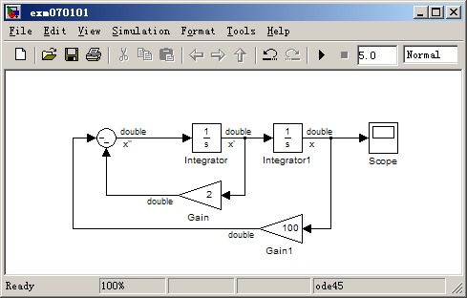
图7.1-14 仿真参数调整运行后的exm070101模型

（13）仿真结果显示

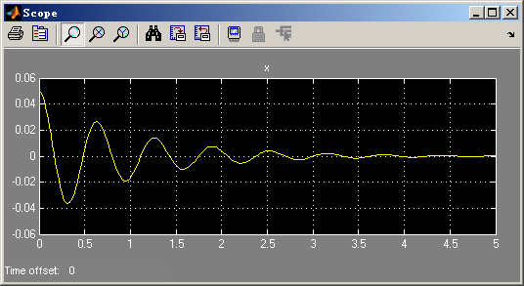
图7.1-15 适当地显示仿真所得的位移变化曲线

基于传递函数的SIMULINK建模
【例7.1-2】对于图7.1-15所示的多环控制系统，（1）求系统传递函数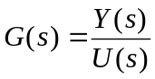；（2）求该系统的单位阶跃响应。

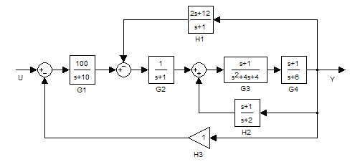
图7.1-15 多环控制系统

（1）建模的基本思路
（2）构造“用于系统传递函数计算”的SIMULINK模型

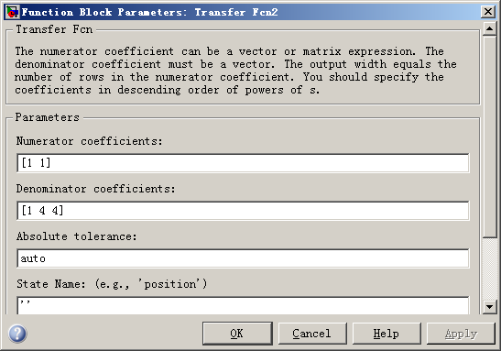
图 7.1-16 传递函数参数设置对话窗

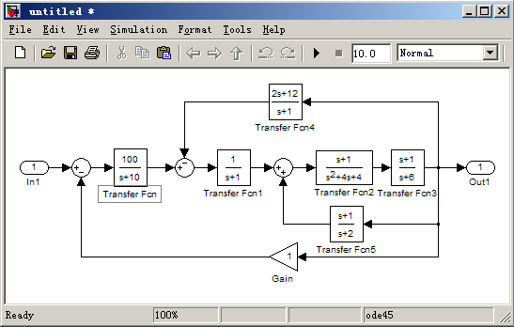
图7.1-17 完成连接和参数设置的模型

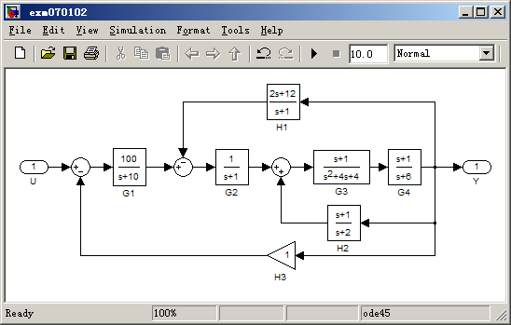
图 7.1-18 用于系统传递函数计算的模型

（3）
[A,B,C,D]=linmod2('exm070102'); %
STF=tf(minreal(ss(A,B,C,D))) %
[Num,Den]=tfdata(STF); %
Num{:},Den{:} %
2 states removed.

Transfer function:
100 s^2 + 300 s + 200
-----------------------------------------------
s^5 + 21 s^4 + 157 s^3 + 663 s^2 + 1301 s + 910

ans =
0 0 0 100.0000 300.0000 200.0000
ans =
1.0e+003 *
0.0010 0.0210 0.1570 0.6630 1.3010 0.9100

（4）
t0=(0:0.1:5)'; %
[y,t]=step(STF,t0); %
plot(t,y,'LineWidth',3)
grid on
axis([0,5,0,0.4])
xlabel('t'),ylabel('y')
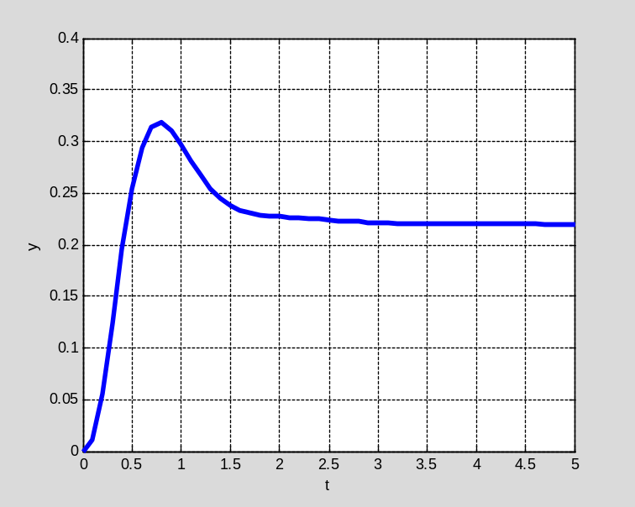
图 7.1-19 系统的单位阶跃响应

离散时间系统的建模与仿真
【例7.2-1】设计一个数字低通滤波器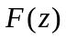，从受噪声干扰的多频率混合信号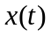中获取10Hz的信号。
（7.3）
在此，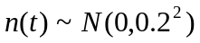，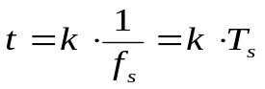。采样频率取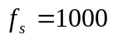（Hz），即采样周期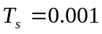（秒）。本例演示：纯离散时间系统建模的完整过程；离散时间仿真模型中采样周期的设定；SIMULINK模块参数与MATLAB内存变量之间的数据传递；影响模块几何结构的参数。

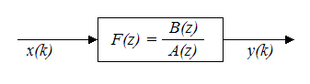
图7.2-1 数字滤波示意图

（1）分析
（2）模型的构建

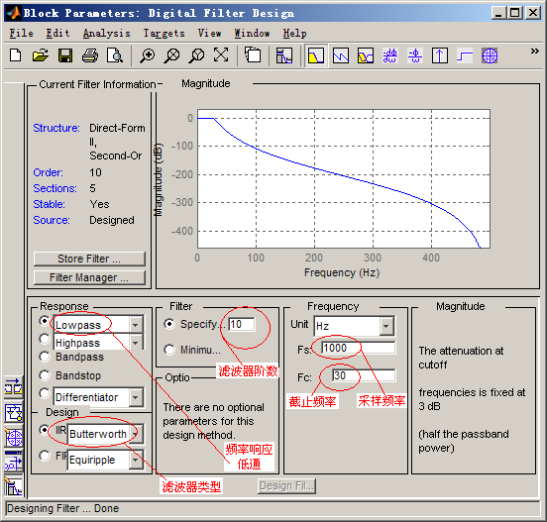
图7.2-2 数字滤波设计模块参数设置

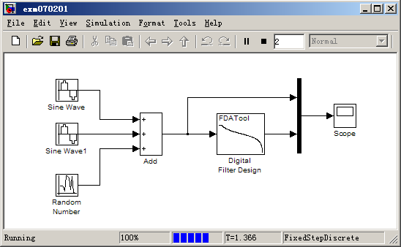
图7.2-3 仿真进程中的SIMULINK滤波模型

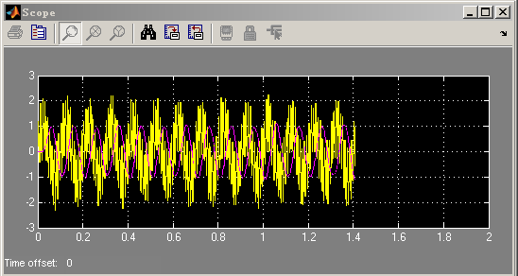
图7.2-4 仿真进程中的示波图形

SIMULINK实现的元件级电路仿真
【例7.3-1】在图7.3-1所示的电路中，已知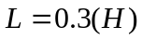，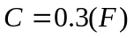，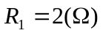，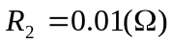，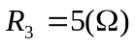 ，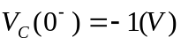， 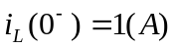， 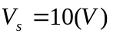，开关K在时闭合。试采用SIMULINK的SimPowerSystems模块库器件进行元件级仿真，求 和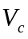。

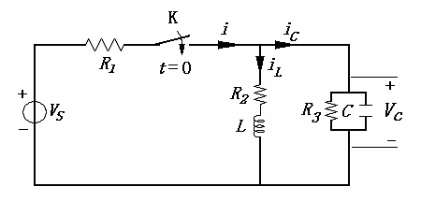
图7.3-1 二阶RLC电路
（1）建模的基本思路
（2）仿真模型所用器件的来源及参数设置
（3）关于仿真模型元器件间连线的说明
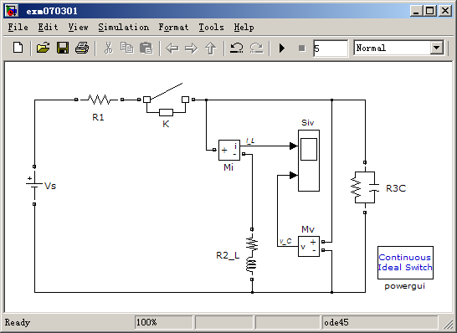
图7.3-2 元件级仿真模型exm070301

（4）营造SimPowerSystems仿真环境的<powergui>模块

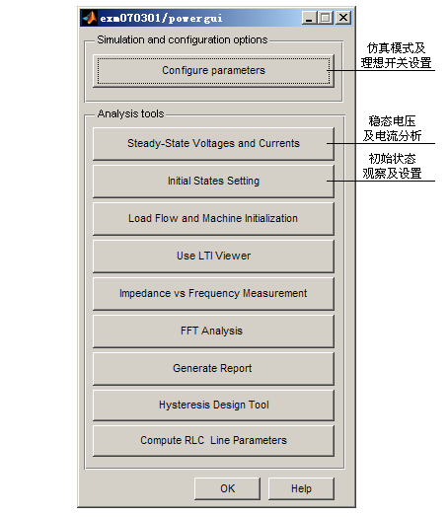
图7.3-3 exm070301模型的powergui对话窗

（5）理想开关的设置
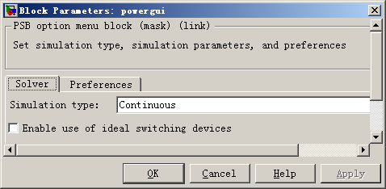
图7.3-4 仿真类型和理想开关设置窗的默认界面

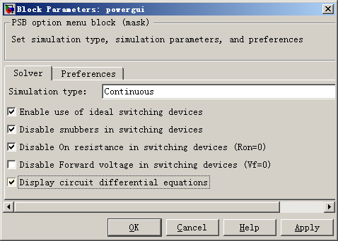
图7.3-5 仿真模式及理想开关设置对话窗

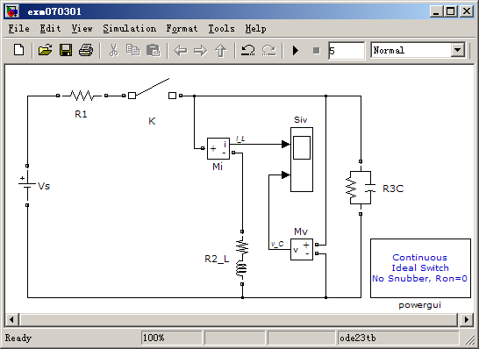
图7.3-6 理想开关设置后的模型窗

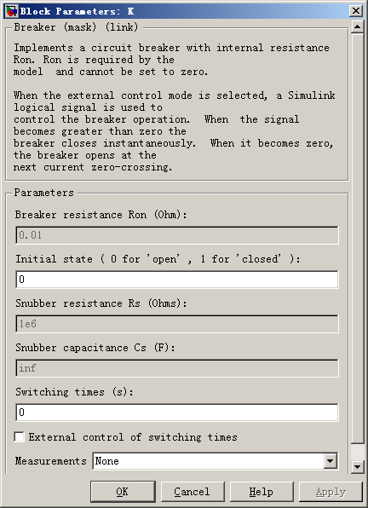
图7.3-7 开关经失能设置后的对话窗

（6）仿真类型的选定
（7）模型初始状态的设定

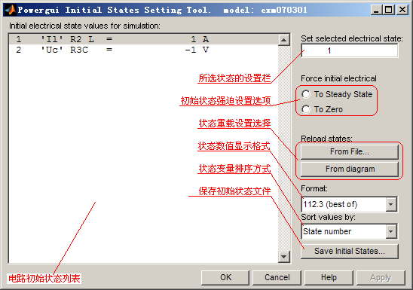
图7.3-8 powergui的初始值设置窗

（8）仿真运行

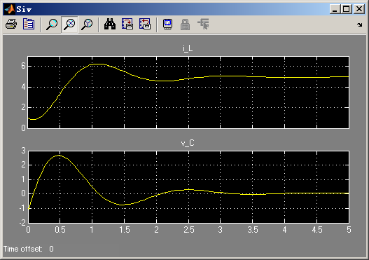
图7.3-9 仿真所得的电感电流和电容电压变化曲线

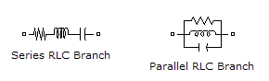
图7.3-10 RLC库器件原型

习题7
- 利用SIMULINK求解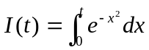在区间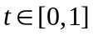积分，并求出积分值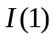。（提示：时间变量由Clock产生；注意使用 Product, Math function, Integrator, Display, Scope等库模块；计算结果可与例4.1-5对照。）
- 利用SIMULINK求解微分方程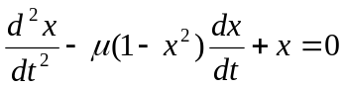，方程的初始条件为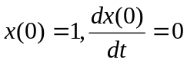。在增益模块“Gain”取值分别为2和100的情况下（即数学表达式中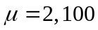）运行，给出运行结果。（提示：注意使用Constant, Product, Add, Gain, Integrator, Scope等库模块；注意初始状态设置；针对不同，采用不同解算器，并设置不同仿真终止时间；运算结果可与例4.1-9对照。）
- 已知某系统的框图如图p7-1所示，求该系统的传递函数。（提示：参照例7.1-2）
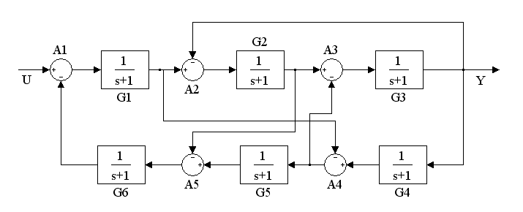
图 p7-1

- 采用SIMULINK基本库和Signal Processing Blockset库的“连续”时间的模块构建的SIMULINK 模型解决第7章算例7.2-1。（提示：可使用Sine Wave, Analog Filter Design等库模块；注意采样时间设置）
- 在如图p7-2所示的交流电路中，其中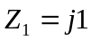(Ω)，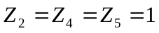(Ω)，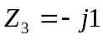(Ω)，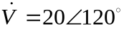(V)，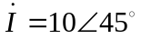(A)，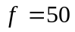(HZ)，求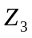支路中的电流和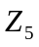两端的电压。（提示：采用相量分析法；要注意电压源、电流源库模块的频率、相角设置；特别要注意模块所采用的幅值是“峰幅值”，它应是“有效值”的倍；电压、电流测量模块的输出信号，可选择Magnitude-Angle幅相模式；powergui模块的仿真类型Simulation type应选择“相量Phasor”；仿真终止时间非0 即可；仿真可采用纯离散解算器discrete。）
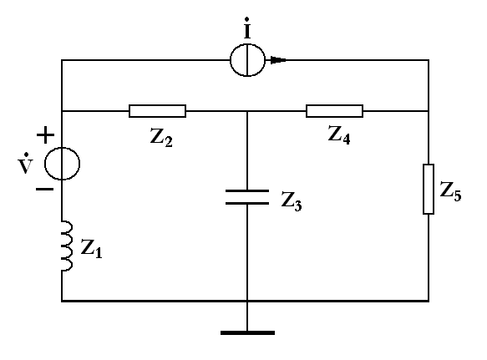
图 p7 -2

